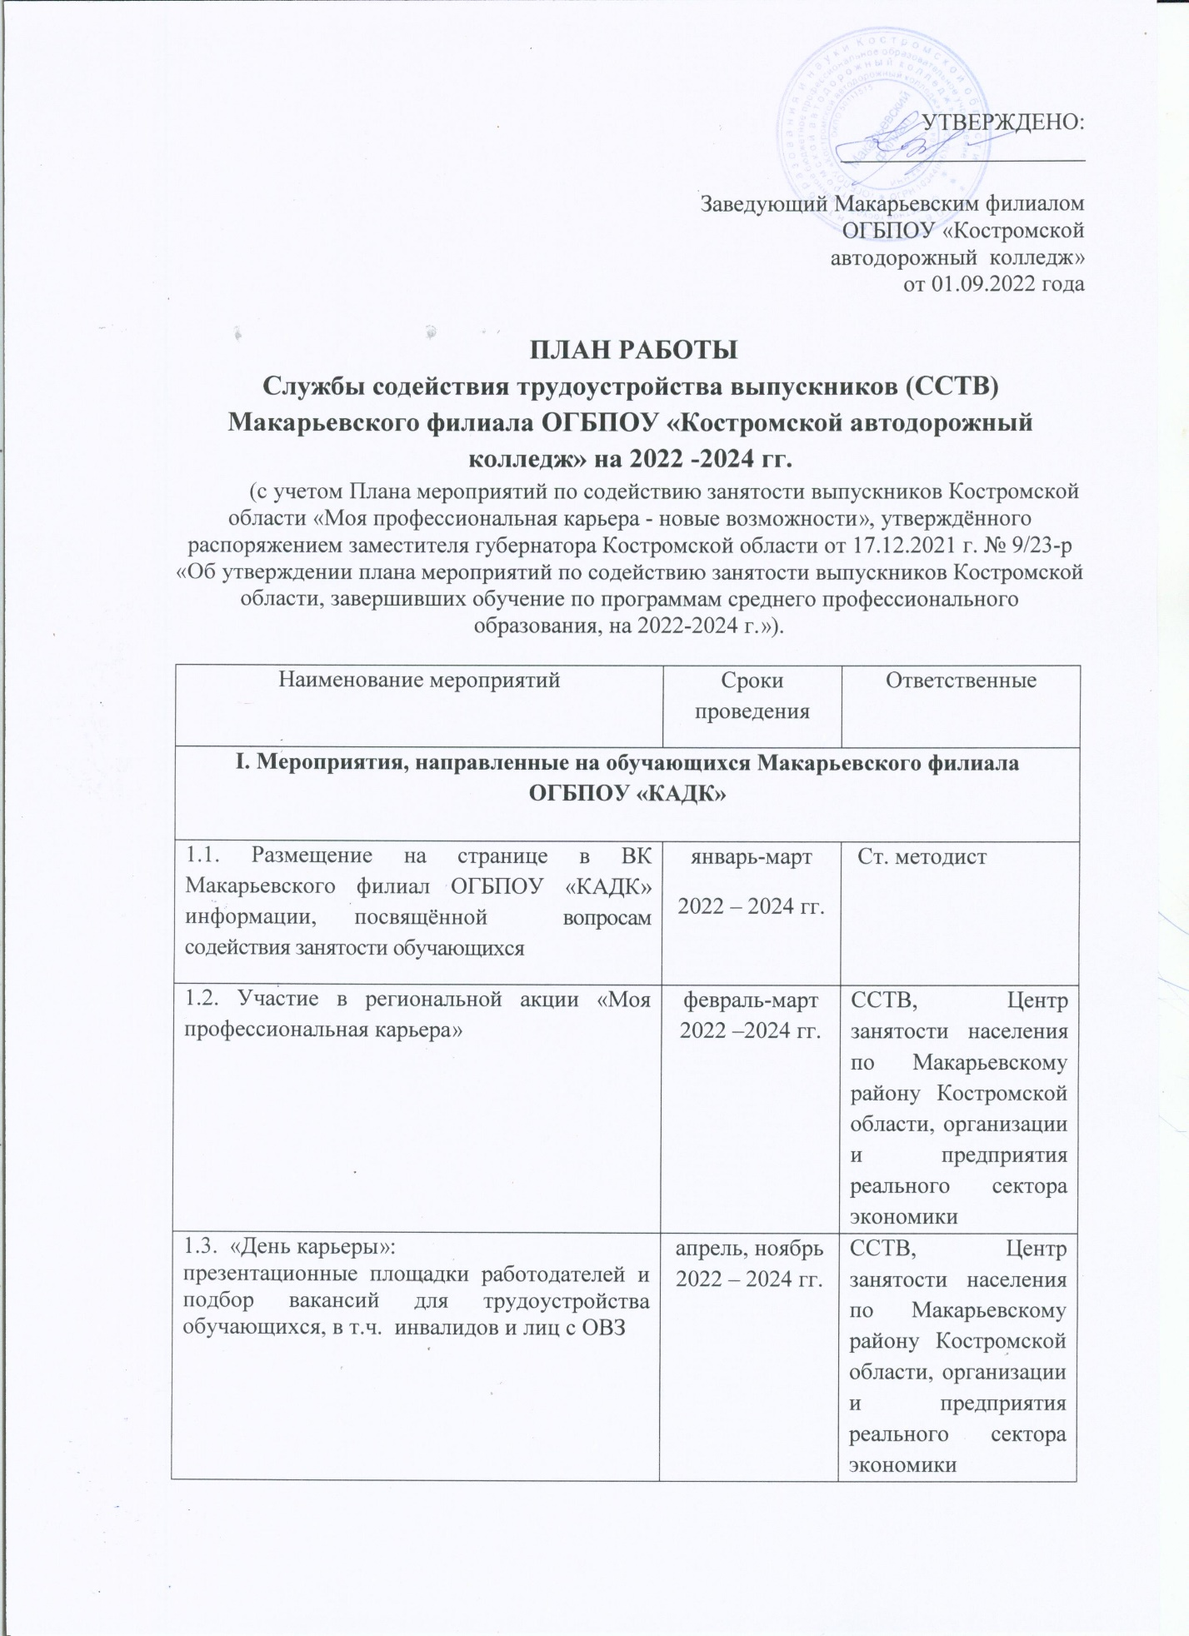
1.4. Проведение анкетирования обучающихся в целях определения уровня удовлетворенности качеством работы по содействию трудоустройству | май-июнь  2022 – 2024 гг. | ССТВ, студенты
1.5. Проведение родительских собраний для родителей (законных представителей) обучающихся 1 курсов по вопросам, посвященным практической подготовки студентов, их будущей профессии и т.д. | сентябрь-октябрь 2022 – 2024 гг. | ССТВ, кураторы групп, родители (законные представители) обучающихся 1 курсов
1.6. «День карьеры»: коммуникативные площадки для встреч работодателей и студентов выпускных курсов, в т.ч. категорий обучающихся, с которыми сопряжен наибольший риск нетрудоустройства | ноябрь 2022 г. – 2024 гг. | ССТВ, Центр занятости населения по Макарьевскому району Костромской области, организации и предприятия реального сектора экономики
1.7. Участие в создании (актуализации) на портале «Образование Костромской области» (веб-ресурсе «Моя профессиональная карьера») регионального банка данных лучших студентов предвыпускных и выпускных курсов образовательных организаций, реализующих программы среднего профессионального образования, (виртуальная презентационная витрина «Доска почета выпускников») | декабрь 2022 г., актуализация – декабрь 2023 – 2024 гг. | ОГБОУ ДПО «Костромской областной институт развития образования», служба содействия трудоустройству выпускников (ССТВ)
1.8. Участие в региональной площадке для обучающихся «Костромскому региону – специалистов среднего звена!» | декабрь 2022 – 2024 гг. | ССТВ, Центр занятости населения по Макарьевскому району Костромской области
II. Мероприятия, направленные на выпускников Макарьевского филиала ОГБПОУ «КАДК»
2.1. Участие в региональной акции «Новые рубежи» | сентябрь-декабрь 2022 – 2024 гг. | ССТВ, Центр занятости населения по Макарьевскому району Костромской области,  организации и предприятия реального сектора экономики
2.2. Содействие трудоустройству выпускников филиала, в том числе с инвалидностью и ОВЗ (поиск вакансий, консультирование выпускников по вопросам требований работодателя к соискателю, в том числе организация работы горячей линии) | постоянно, 2022-2024 гг. | Служба содействия трудоустройству выпускников
2.3. Оказание консультационной поддержки выпускникам филиала, в том числе выпускникам с инвалидностью и ОВЗ, изъявившим желание выйти на самозанятость, по вопросам видов деятельности, оформления самозанятости, включая вопросы по регистрации в качестве индивидуальных предпринимателей, налогообложения и т.д. | постоянно, 2022-2024 гг. | ССТВ, Центр занятости населения по Макарьевскому району
2.4. Ведение Макарьевским филиалом ОГБПОУ «КАДК» базы данных выпускников с отслеживанием их занятости в течение 2 лет после выпуска, с учетом выпускников, находящихся под риском нетрудоустройства | постоянно, 2022-2024 гг. | Служба содействия трудоустройству выпускников (ССТВ)
III. Мероприятия, направленные на выстраивание взаимодействия с представителями работодателей, с органами власти Костромской области
3.1. Согласование плана работы ССТВ с организациями и предприятиями реального сектора экономики | сентябрь 2022 – 2024 гг. | ССТВ, отдел сельского хозяйства администрации Макарьевского муниципального района, предприятия АПК Макарьевского района
3.2. Систематический анализ качества практической подготовки студентов филиала | 1 раз в полугодие | ССТВ, предприятия АПК Макарьевского района
IV. Мероприятия, обеспечивающие сбор наиболее объективной информации
об изменениях в системе содействия занятости
4.1. Проведение PR-кампаний, направленных на популяризацию мероприятий плана по содействию занятости выпускников Костромской области, завершивших обучение по программам среднего профессионального образования | в течение 2022-2024 гг. | ССТВ, предприятия АПК Макарьевского района
4.2. Анализ итогов трудоустройства студентов | в течение 2022-2024 гг. | Служба содействия трудоустройству выпускников
4.3. Повышение квалификации руководящих и педагогических работников филиала по вопросам содействия занятости выпускников | в течение 2022 – 2024 гг. (по отдельному плану) | ОГБОУ ДПО «Костромской областной институт развития образования», ССТВ, руководящие и педагогические работники колледжа

Показатели эффективности реализации мероприятий плана работы Службы содействия Макарьевского филиала ОГБПОУ «КАДК»

№ | Показатель | Единица измерения | Значение показателя
 |  |  | базовое | планируемое
 |  |  | 2022 | 2023 | 2024
 | Доля выпускников Макарьевского филиала ОГБПОУ «КАДК», занятых по виду деятельности и полученным компетенциям | % | 9 | 27 | 40
 | Количество договоров о сотрудничестве с организациями и предприятиями реального сектора экономики, включающих широкий спектр взаимодействия сторон по вопросам содействия занятости выпускников Макарьевского ОГБПОУ «КАДК» (накопительным итогом) | ед. | 0 | 1 | 3
 | Доля обучающихся предвыпускных и выпускных курсов Макарьевского филиала ОГБПОУ «КАДК», охваченных мероприятиями плана по содействию занятости выпускников колледжа | % | 50 | 70 | 90

